Вовнянко Тетяна Сергіївна
практичний психолог Прогресівського ЗЗСО І-ІІІ ст.
Кіптівської сільської ради
Чернігівський район, Чернігівська область

Корекційно-розвиткові заняття з дітьми з ООП
до програми « Корекція розвитку» ( розвиток когнітивної сфери), укладач Сак Т.В, Прохоренко Л.І., 2018 р.
Мета: формування пізнавальної, предметно-практичної та навчальної діяльностей, мовлення, емоційно-вольової сфери; розвиток сенсорно-перцептивної діяльності і формування еталонних уявлень; розвиток мислиннєвої діяльності (аналітико-синтетичного процесу, порівняння, узагальнення, класифікації) у взаємозв’язку з мовленнєвим розвитком; розвиток наочно-образного та словесно логічного мислення; корекційний розвиток вольової сфери (формування уваги, здатності до вольових зусиль, довільної регуляції поведінки).
Заняття 1
Уміння визначати положення одного предмета відносно іншого, відносно самого учня в навколишньому оточенні (в класі, кімнаті, на шкільному подвір’ї), на малюнках, таблицях схемах
Мета: Вчити визначати положення одного предмета відносно іншого, відносно самого учня в навколишньому оточенні.
Хід заняття

Ритуал привітання: Вправа «Вітаю всіх!»
Мета: після знайомства ввести ритуал вітання.
Хід вправи: Дітина і психолог стають у коло, єднають по черзі праві руки – кладуть одна на одну, називаючи своє ім’я. Коли покладуть свої руки, хором промовляють «Вітаю всіх!»
ВПРАВА 10 «Запам’ятай »
Мета: розвиток зорової пам’яті
Звірята зібрались піти до цирку, але для цього їм треба придбати квитки. Дітям пропонується запам'ятати, хто за ким стоїть у черзі за квитками. Закрити малюнок. Згадати, хто стояв перший? Хто стояв останній? Хто стояв між білкою та жабкою? Хто стояв за мишкою? Хто стояв перед білкою?

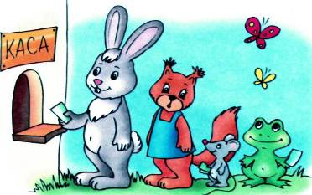
Вправа «Визначення просторового розташування трьох предметів.»
Виконання завдань на зразок: Поклади книгу перед собою, ліворуч від неї — олівець, а праворуч від неї — ручку; скажи, що розміщено ліворуч від ручки, праворуч від олівця; що — між олівцем і ручкою; постав тарілку перед собою, перед нею постав склянку, за тарілкою поклади серветку і скажи, що стоїть за тарілкою, шо лежить перед тарілкою, що стоїть за серветкою, що стоїть перед склянкою, що стоїть між склянкою і серветкою; поклади олівець між зошитом і підручником і скажи, що лежить праворуч від зошита, ліворуч від підручника, ліворуч від олівця, праворуч від олівця тощо. Дитина під час виконання завдань коментує свої дії вголос, конструюючи повні речення.

Вправи на визначення просторового розташування предметів щодо дитини
- Витягнути вбік праву руку, перелічити предмети, що знаходяться з правого боку (праворуч).
- Витягнути вбік ліву руку, перелічити предмети, що знаходяться з лівого боку (ліворуч).
- Перелічити предмети, що знаходяться спереду (позаду).
- Виконати рухи в одному напрямку: витягнути руку праворуч, відставити ногу праворуч; повернути голову праворуч, нахилити голову до правого плеча; зробити три нахили праворуч, присісти на праве коліно.
Вправа « Порівняй малюнки»
Дитина отримує пару малюнків, на яких вона має знайти відмінності
Гра « Знайди будиночок»
Дитина отримує пару малюнків, на яких вона має знайти відмінності
Словниково-логічні вправи
1. Назвати предмети одним узагальнюючим словом:
    - калина, ліщина, … - це
    - помідор, огірок, капуста, … - це
    - ялина, верба, … - це
    - курка, гуска, індик, … - це
2. Дібрати видові назви до родових:
Дитячі журнали – це…
Жіночі імена – це…
Кіногерої – це…
Одяг – це…
Квіти – це…
3. Узагальнити через протиставлення:
- дуб – дерево, а смородина - …
- плаття – одяг, а черевики - …
- чай – пити, а суп -…
- вода – рідка, а лід -…
- морква – тверда, а полуниця -..
Ритуал прощання: Вправа «Посмішка».
Мета: Уміння усвідомити власні емоції і подарувати їх оточуючим.
Хід вправи: Посміхніться сусіду справа, посміхніться сусіду зліва, а тепер закрийте очі і посміхніться самому собі.
Заняття 2
Уміння знайти предмет за словесним описом його положення в реальній дійсності і на малюнках, схемах, таблицях.
Уміння розмістити предмет за завданням учителя.
Мета: вчити розміщати предмет за завданням учителя, розвивати пізнавальні процеси.
Хід заняття

Ритуал привітання: Вправа «Вітаю всіх!»
Мета: після знайомства ввести ритуал вітання.
Хід вправи: Дітина і психолог стають у коло, єднають по черзі праві руки – кладуть одна на одну, називаючи своє ім’я. Коли покладуть свої руки, хором промовляють «Вітаю всіх!»
Вправа «Збери слово»
Учитель пропонує дітям прочитати слова кожного рядка, взяти з першого слова першу літеру, з другого – другу, з третього – третю і т.д. й одержати нове слово.
Риба, рак, макарони, поле, салат, пір’їна – ракета.
Шия, скло, слово, масло, ручка – школа.
Парк, сіно, ліс, рідня, лілія – пісня.
Метро, дощ, сова, гора – мова.
ВПРАВА « Розвиток пізнавальних процесів»
МЕТА: розвивати зорову довільну пам’ять.
Уважно розглянь всі малюнки. Запам’ятай їх. Назви їх.

Вправа « Де що розміщено»
Необхідно назвати предмети, які розміщено зліва, права від…
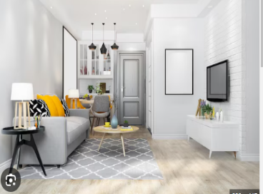
Вправа «Розвиток комунікативних навичок»
Завдання. Аргументуй свою думку дописавши подане речення.
Я люблю спілкуватись з учнями класу, бо…
Коли я отримаю погану оцінку, я…
Якщо я не вивчив уроку без поважної причини, то…
У лісі не можна галасувати, тому що…
Не можна близько підходити до пташиного гнізда, тому що…
На уроці треба бути уважним, бо…
Вправа «Назви слово, яке починається з останньої літери.»
Наприклад: сова — альбом — море — єнот... тощо.
Для цієї мети дуже добре підійде гра в міста, кольори тощо.
Вправа “Підбери слово”. Ворона каркає, а сорока? Сорока ... /стрекоче/. Сова літає, а кролик? Кролик ... /стрибає/. Корова жує, сіно, а собака? Собака ... /гризе кістку/. Кріт риє нірку, а ластівка? Ластівка ... /в’є гніздо/.
Який? Яка? Яке?
Кофточка шовкова, а шуба? Шуба… (хутряна). Яйце овальне, а м’яч? М’'яч… (круглий). Лимон кислий, а сіль? Сіль… (солона). Гірчиця гірка, а абрикос? Абрикос… (солодкий). Білка пухнаста, а їжак? Їжак… (колючий)
Ритуал прощання: Вправа «Посмішка».
Мета: Уміння усвідомити власні емоції і подарувати їх оточуючим.
Хід вправи: Посміхніться сусіду справа, посміхніться сусіду зліва, а тепер закрийте очі і посміхніться самому собі.
Заняття 3
Уміння розповісти про просторове розташування предмета, вживаючи слова, що виражають просторові відношення (прийменник в, на, біля, під, за, перед, поміж, після; прислівники справа-зліва, вліво-вправо, вгорі-внизу, справа-вліво та ін.).
Мета: вчити визначати предмет за категорією «попереду», «позаду», «справа», «зліва», «зверху», «знизу», «під», «між», «над» тощо; розвивати пізнавальні процеси.
Хід заняття

Ритуал привітання: Вправа «Вітаю всіх!»
Мета: після знайомства ввести ритуал вітання.
Хід вправи: Дітина і психолог стають у коло, єднають по черзі праві руки – кладуть одна на одну, називаючи своє ім’я. Коли покладуть свої руки, хором промовляють «Вітаю всіх!»
Вправа «Назви протилежні слова»
тонкий — ... гострий — ...
чистий — ... гучний — ...
низький —... здоровий — ...
Закінчи речення:
Влітку тепло, а взимку... Птахи літають, а змії... Восени листя жовте, а влітку...
Вправа «Встав за аналогїєю» Закінчи речення за допомогою запитання: У дерева є гілки, а у сонця що? (проміння). У салату ми їмо вершки, а у моркви що? (корінці). По дорозі їде машина, а в небі летить що? (літак). Гавкає собака, а нявчить хто? (кішка). В норі живе лисиця, а в барлозі хто? (ведмідь).
Гра «Зайчик»
Потрібно прочитати склади, «стрибаючи», як зайчик, «із однієї купинки на іншу»:
По гу сам то зе бо ка до у ло лі зує ро а
1 6 8 12 14 10 2 4 9 11 13 3 5 7
Вправа «Орієнтуємося у просторі» (розвиток навичок орієнтування у просторі та засвоєння просторових понять)
Необхідно розглянути малюнок і дати відповіді на питання:
Хто стоїть поряд з Паном Коцьким?
З якої сторони малюнка знаходиться лисичка?
Де знаходиться на малюнку ведмідь?
Де заховався кабан?
Хто знаходиться на малюнку поруч із кабаном?
З якої сторони малюнку знаходиться вовк?
З якої сторони малюнку, зверху чи знизу розташовані шишку сосни? Вони над чи під котом та лисицею?

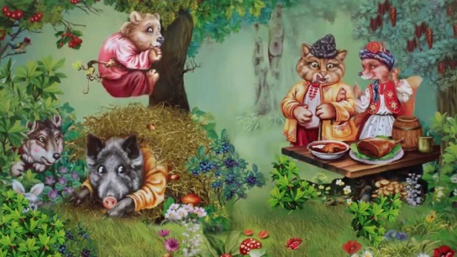
Визначити предмет за його діями:
а) літає, падає, покриває, блищить, скрипить -…
б) світить, гріє, усміхається, зігріває -…

Вправа «Навіщо і чому»
Гру побудовано за принципом «запитання (пропозиція) – відповідь». Вихователь запитує (пропонує зробити, сказати), а дитина має дати розгорнуту відповідь.
Запитання на визначення мети:
- Як гадаєш, навіщо ти відвідуєш школу?
- Навіщо потрібний телевізор?
- Навіщо людям потрібний одяг?
Запитання на встановлення причини
- Чому взимку надворі сніг не тане?
- Чому риби плавають, птахи – літають, а люди ходять по землі?
- Чому предмети падають униз, а не вгору?
Запитання на пропозиції для прийняття рішення та планування власних дій
- Дмитрик розбив чашку. Що йому треба робити?
- Уяви, що ти заблукав у місті. Що робити? Як вчинити найкраще?
- У нас завтра у класі день іменинників. Перелічіть усе, що ми повинні зробити.
Вправа «Орієнтуємося у просторі» (розвиток навичок орієнтування у просторі та засвоєння просторових понять)
Необхідно дати відповіді на питання:
Кого намальовано у правому верхньому куточку?в правому нижньому? в лівому верхньому?в лівому нижньому? посередині?

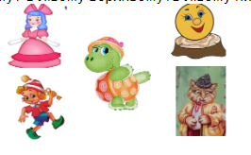
Гра «Доповни прислів’я»
Вода потекла, весну…(принесла).
Грак на горі – весна на…(дворі).
Зробив діло – гуляй …(сміло).
Стук, грюк, аби з …(рук).
Поспішиш – людей …(насмішиш).
І сам не гам, і другому не …(дам).
На язиці густо, а на ділі…(пусто).
Хто багато читає, той багато…(знає).
Ритуал прощання: Вправа «Посмішка».
Мета: Уміння усвідомити власні емоції і подарувати їх оточуючим.
Хід вправи: Посміхніться сусіду справа, посміхніться сусіду зліва, а тепер закрийте очі і посміхніться самому собі.
Заняття 4
Знайомство з матеріалами та їх властивостями.
Мета: вчити порівнювати матеріали за їх властивостями та предмети виготовлені з одного і того ж матеріалу, розвивати пізнавальні процеси.
Хід заняття

Ритуал привітання: Вправа «Вітаю всіх!»
Мета: після знайомства ввести ритуал вітання.
Хід вправи: Дітина і психолог стають у коло, єднають по черзі праві руки – кладуть одна на одну, називаючи своє ім’я. Коли покладуть свої руки, хором промовляють «Вітаю всіх!»
Вправа «Знайди слово в слові»
Запрпонувати дітям зі слова «ластівка» скласти якнайбільше слів, використовуючи тільки ті літери, з яких воно складається.
Ластівка (стіл, лак, салат, кава, вітала, тікала, тікав, сітка, лавка, віл, кіт, світ, сіла, така...);
Музикант (танк, музика, кант, кузина, муза, зима, таз, туз...);
Садівник (сад, сів, сік, садив, віник, Іван, нива, два, сани, він, вік..);
Гра « Що з чого зроблено?»
Дитині пропонується розглянути такі предмети: книжка, ніж, шафа, іграшка та визначити , з чого вони виготовлені, пояснити доцільність саме такого вибору матеріалу. Наприклад, книга виготовлена з паперу, тому що на ньому легко писати, друкувати літери, малювати. Папір легкий , і тому книги зручно носити; папір легко склеюється, том книги можна ремонтувати; папір приємний на дотик, тому люди люблять їх гортати.
Властивості матеріалів:
Неіржавний метал - стійка до корозії в атмосфері й агресивних середовищах сталь із вмістом хрому не менше 10,5 % та вмістом вуглецю не більше ніж 1,2%^{[6]}. Стійкість досягається легуванням. Основний легуючий елемент неіржавної сталі — хром (10,5—20 %). Вищий вміст хрому в сталі дає більший опір корозії, сплави з понад 12 % хрому не іржавіють у звичайних умовах і в слабкоагресивних середовищах, понад 17 % — корозієстійкі в агресивних окиснювальних середовищах, зокрема в азотній кислоті концентрації до 50 %.
Дерево - здатність до згину, можливість утримувати металеві кріплення, зносостійкість, опір розколюванню. Найбільшу здатність до гнуття мають листяні кільцесудинні породи (дуб, ясен) і розсіяно-судинні (береза). У хвойних порід невелика здатність до гнуття.
Скло - прозорість, твердість, хімічна стійкість, термостійкість. Крім того, скло має властивості, які обумовлюються його прозорістю, електричними та термомеханічними параметрами.
Тканина - це гігроскопічність, повітропроникність та паропроникність, водопроникність, водопоглинальність, теплозахисні властивості, пилоємність. Гігроскопічність - здатність тканини змінювати свою вологість залежно від вологості і температури навколишнього середовища.
Пластмаса - повна водонепроникність; низька щільність; низька стійкість до високих температур; відсутність електропровідності; стійкість до численних хімічних речовин, таких як кислоти, оливи тощо; простота обробки
Гра « Порівняй предмети»
Дитині необхідно порівняти пластмасовий і паперовий кубик.
Гра « Склади речення»
Необхідно скласти речення зі слів:
- Дівчинка, альбом, малює, в.
- Хлопчик, на, катається , велосипеді.
- Магазин, в, бабуся, пішла.
- Дорозі, машина, їде, по.
Гра « Будь уважний»
За вказівкою дитина виконує наступі дії:
- Підняти ліву руку вгору, а правою торкнутися носа.
- Правою рукою торкнутися лівого вуха.
- Підняти ліву ногу, а праву руку – в сторону.
- Лівою рукою показати праве око.
ВПРАВА «До чого відноситься?»
Узяти картинки із зображенням пори року і картинки із зображенням таких предметів: саней, лиж, човна тощо. Дитина має назвати предмет і підкласти до картинок із відповідною порою року.

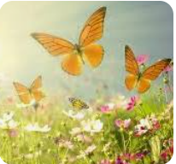
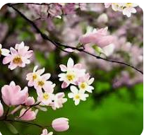
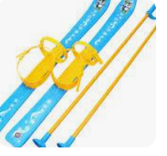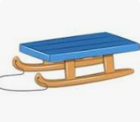
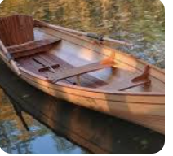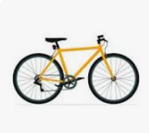
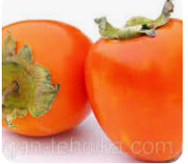

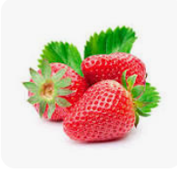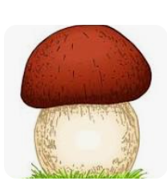

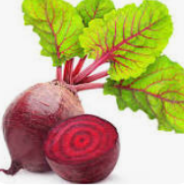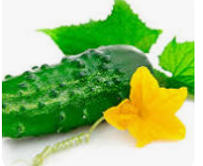
Ритуал прощання: Вправа «Посмішка».
Мета: Уміння усвідомити власні емоції і подарувати їх оточуючим.
Хід вправи: Посміхніться сусіду справа, посміхніться сусіду зліва, а тепер закрийте очі і посміхніться самому собі.
Заняття 5
Властивості матеріалів: прозорість, твердість, крихкість, м’якість та ін ...
Порівняння матеріалів за їх властивостями; предметів, виготовлених з одного і того ж матеріалу.
Мета: познайомити з властивостями матеріалів, вчити порівнювати матеріали за властивостями, розвивати пізнавальні процеси.
Хід заняття

Ритуал привітання: Вправа «Вітаю всіх!»
Мета: після знайомства ввести ритуал вітання.
Хід вправи: Дітина і психолог стають у коло, єднають по черзі праві руки – кладуть одна на одну, називаючи своє ім’я. Коли покладуть свої руки, хором промовляють «Вітаю всіх!»
ВПРАВА «Уважно слухай і намалюй»
Називаються геометричні фігури із вказівкою їхнього місця на аркуші. Дітина має замалювати їх на вказаному місці згідно з інструкцією (вгорі ліворуч трикутник, праворуч від нього квадрат, у центрі коло тощо).

ВПРАВА «Загадкові малюнки»

Мета: розвиток уваги, сприйняття
Необхідно знайти всі предмети, які заховані на малюнку.

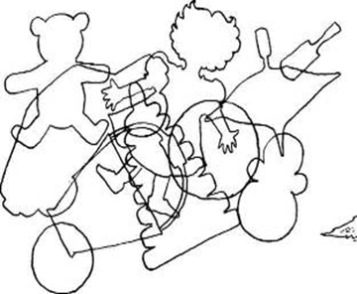
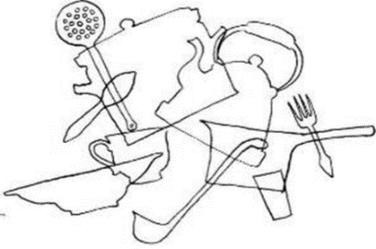

- Які предмети зашифровані на малюнках?
- З яких матеріалів виготовлені ці предмети?
Вправа «Встав букви і вилучи зайвий предмет»
М..р..з Г..з..та Д..в..ий
С..і.. Кн..г.. В..л..к..й
Л..д Ж..рн..л К..р..тк..й
К..в..н К..ша В..да
Гра « Яка група предметів»
Дитина розглядає картинку із зображенням трьох груп предметів. Далі має назвати їх узагальнюючим словом та запам’ятати, а також назвати матеріали з яких вони виготовлені та які їх властивості.( додаток 1)
Властивості матеріалів:
Дерево - здатність до згину, можливість утримувати металеві кріплення, зносостійкість, опір розколюванню.
Пласталін - Виготовляється з очищеного і подрібненого порошку глини з доданням воску, сала та інших речовин, що перешкоджають висиханню. Буває різнобарвним. Слугує матеріалом для виконання фігур ескізів для скульптурних робіт, невеликих моделей, виробів малих форм
Скло - прозорість, твердість, хімічна стійкість, термостійкість. Крім того, скло має властивості, які обумовлюються його прозорістю, електричними та термомеханічними параметрами. .
Визначити предмет за його ознаками (колір, форма, розмір…):
а) легка, м’яка, біла - …
б) струнка, висока, білокора -…
в) пухнаста, руда, працьовита -…

Вправа «Запам’ятай»
Беремо будь-який предмет (наприклад годинник, ключ), нехай дитина огляне його уважно протягом тридцяти секунд, заплющить очі та постарається відтворити побачене якомога точніше. Якщо деякі деталі не будуть відтворені чітко, нехай дитина подивиться на предмет знову, за тим заплющить очі і так далі - до повного сприйняття предмет
Гра «Слухай команду»
Мета: розвиток довільної уваги.
Дитина повинна виконувати рухи відповідно до команд дорослого, вимовленими пошепки. Команди даються тільки на виконання спокійних рухів. Гра проводиться доти, доки гравці добре слухають і точно виконують завдання.
Примітка. Приклади команд: присісти; нахилитися вперед і витягнути руки вперед; зігнути праву ногу в коліні, руки розвести в сторони; сісти на підлогу й обхопити коліна двома руками і т. ін.
Ритуал прощання: Вправа «Посмішка».
Мета: Уміння усвідомити власні емоції і подарувати їх оточуючим.
Хід вправи: Посміхніться сусіду справа, посміхніться сусіду зліва, а тепер закрийте очі і посміхніться самому собі.
Список використаних джерел:
1. Волкова. В. Збірник корекційних вправ та ігор для молодших школярів з порушенням інтелектуального розвитку – Миколаїв, 2018

2.Гайко Л.М. Розвиток пізнавальних процесів в дітей дошкілного та молодшого шкільного віку в умовах « Нової української школи» - Чернівці, 2018
3. Карпенко Л.П. Ігри та вправи для розвитку уваги, пам´яті, мислення й уяви молодших школярів на уроках мови – Волинь, 2010
4. Розвиток логічного мислення – Вінниця, 2012
ДОДАТКИ
Додаток до заняття 3

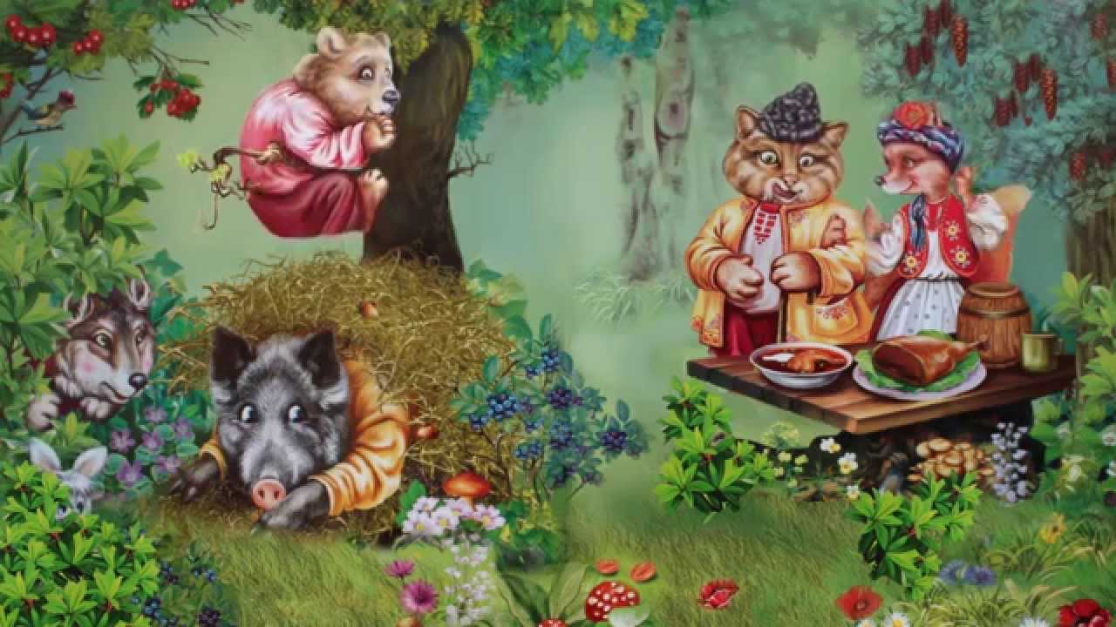
Додаток до заняття 4
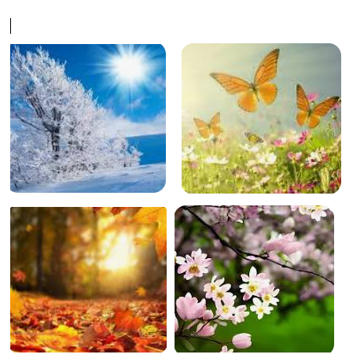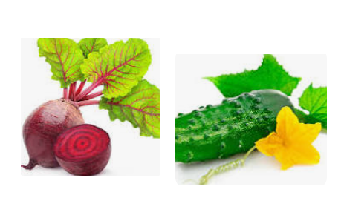
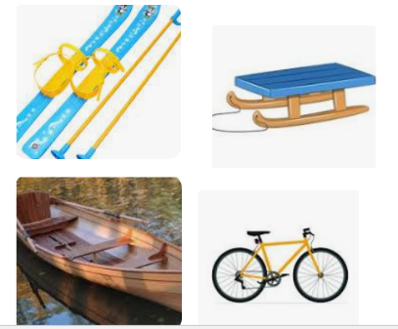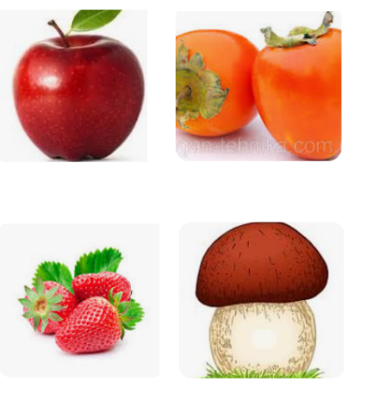
- Дівчинка, альбом, малює, в.
- Хлопчик, на, катається , велосипеді.
- Магазин, в, бабуся, пішла.
- Дорозі, машина, їде, по.
ЛАСТІВКА МУЗИКАНТ САДІВНИК
Додаток до заняття 5
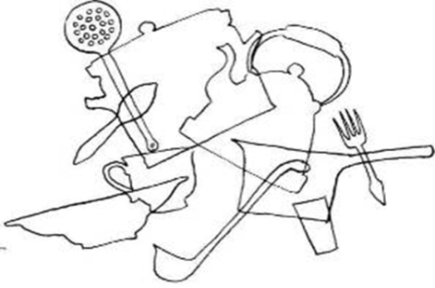

М..р..з Г..з..та Д..в..ий
С..і.. Кн..г.. В..л..к..й
Л..д Ж..рн..л К..р..тк..й
К..в..н К..ша В..да

